***Консультация для родителей***

**«Игры, которые лечат*»***

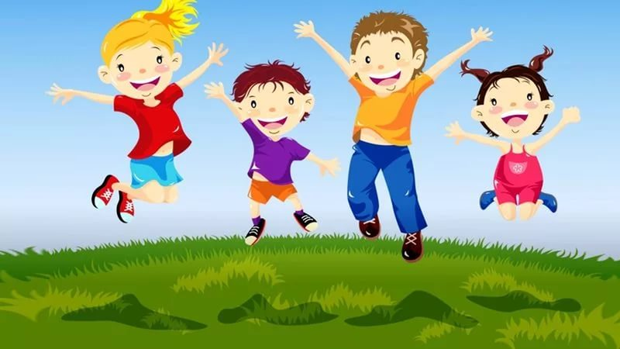

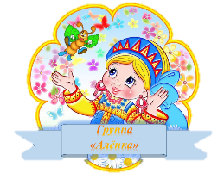

1. Игры при заболеваниях дыхательной системы:

**"Пастушок дудит в рожок"**

**Цель.** Укрепление круговой мышцы рта, тренировка навыка правильного носового дыхания при спокойно сомкнутых губах.

**Материалы.** Рожок, дудочка.

**Ход игры.** Попросите ребенка как можно громче подуть в рожок, дудочку, чтобы созвать всех коров. Покажите, что необходимо вдохнуть воздух через нос (рожок в носу) и резко выдохнуть.

**"Шарик лопнул"**

**Цель.** Восстановление носового дыхания, формирование углубленного дыхания, правильного смыкания губ, ритмирования.

**Ход игры.** Предложите ребенку "надуть шарик": широко развести руки в стороны и глубоко вдохнуть воздух носом, выдуть его в воображаемый шарик через рот — "ффф....", медленно соединяя ладони под "шариком". Затем ребенок пусть хлопнет в ладоши — "шарик лопается". "Из шарика выходит воздух": ребенок произносит звук "шшш...", складывая губы хоботком и опуская руки на колени. "Шарик надувают" 2 - 5 раз. За старание ребенок получает фант. Следите, чтобы вдох ребенка был глубоким, а во время игры не возникало чрезмерного эмоционального возбуждения.

**"Перышки"**

**Цель.** Тренировка навыков правильного носового дыхания, укрепление мышц рта.

**Материалы.** Веревка, 2 стульчика, перышки.

**Ход игры**. Натяните веревку между стульями и привяжите к ней перышки. Посадите ребенка на расстоянии 50 см напротив перышек. Предложите ребенку по сигналу, сделав глубокий вдох, сильным выдохом сдуть одно перышко, а затем и другое, делая перед каждым выдохом глубокий вдох через нос. Чтобы осуществить сильный выдох, губы нужно сложить узкой трубочкой, а щеки надуть.

**"Мышка и Мишка"**

**Цель.** Формирование глубокого ритмичного вдоха и выдоха, развитие координации движений, укрепление мышц позвоночника.

**Ход игры.** Родители показывают движения и произносят слова:

— У Мишки дом огромный.

(Выпрямиться, встать на носки, поднять руки вверх, потянуться, посмотреть на руки — вдох.)

— У мышки — очень маленький.

(Присесть, обхватив руками колени, опустить голову — выдох с произнесением звука "шшш".)

— Мышка ходит (Ходим по комнате.)

В гости к Мишке,

Он же к ней не попадет.

Попросите ребенка повторить стишок с движениями 4—6 раз. Следите за четкостью и координацией движений ребенка.

**"Косари"**

**Цель.** Развитие мышц плечевого пояса, формирование правильного дыхания, чувства ритма.

**Ход игры.** Предложите ребенку "покосить траву". Исходная поза: ноги на ширине плеч, руки опущены. Вы показываете, как "косить" и читаете стихи, а ребенок со слогом "зу" переводит руки махом в сторону (влево — выдох, затем вперед, вправо — вдох).

Зу-зу, зу-зу, Косим мы траву,

Зу-зу, зу-зу, И налево взмахну.

Зу-зу, зу-зу, Вместе быстро, очень быстро

Зу-зу, зу-зу. Мы покосим всю траву.

Затем предложите ребенку встряхнуть руки в расслабленном состоянии и повторить игру 3—4 раза.

**"Поезд"**

**Цель.** Улучшение функции дыхания, умение реагировать на сигнал.

**Ход игры.** Предложите ребенку отправиться в путешествие, превратившись в "вагончики" со всеми членами семьи. Стоящий впереди изображает паровоз. Эту роль может выполнить первый раз сначала взрослый. Он гудит и отправляется в путь.

"Вагончики" слегка сгибают руки в локтях. Подражая гудку ("гу, гу") они начинают двигаться вперед сначала медленно, затем ускоряют шаг и бегут. После слов взрослого "Поезд приехал на станцию" все замедляют ход и начинают двигаться задом до сигнала "Приехали".

2. Игры после перенесенных инфекционных заболеваний:

**"Заинька- паинька"**

**Цель.** Развитие координации движений, повышение эмоционального тонуса, развитие чувства ритма и навыка выполнять команды.

**Ход игры.** Встаньте напротив ребенка и попросите его повторять движения в соответствии со словами песни:

Заинька, поклонись,

Серенький, поклонись, (кланяется в разные стороны.)

Вот так, вот сяк поклонись.

Заинька, повернись,

Серенький, повернись,

Вот так, вот сяк повернись. (Поворачивается, руки на поясе.)

Заинька, топни ножкой, серенький, топни ножкой.

Вот так, вот сяк топни ножкой. (Топает по очереди каждой ногой.)

Взрослый следит за правильным выполнением движений.

Наблюдает, чтобы не было переутомления и сверхвозбуждения.

3. Игры при заболеваниях сердечно-сосудистой системы:

**"Пальчик о пальчик"**

**Цель.** Уравновешивание нервных процессов, укрепление тормозных реакций, выполнение действий по команде, координация движений рук.

**Ход игры**. Ребенок сидит перед вами. Под вашу песенку повторяет за вами движения:

Пальчик о пальчик тук да тук, (Повторить 2 раза.)

Хлопай, хлопай, хлопай, хлопай! (Хлопают в ладоши.)

Ножками топай, топай! (Повторить 2 раза.)

Спрятались, спрятались (Закрыть лицо руками.)

Пальчик о пальчик тук да тук.! (Повторить 2 раза).



